本地easyMock的搭建

项目前期，需要通过easy-mock来生成模拟数据接口，但easy-mock很不稳定，因此将其部署在本地，可供内网访问。

CSDN链接：<https://blog.csdn.net/chengcheng111111111/article/details/108992266>

* 安装node、MongoDB和Redis。
* 安装easy-mock，并启动，会自动使用MongoDB和Redis。
* 安装pm2来管理进程。
* 设置开机自启动PM2和Redis。

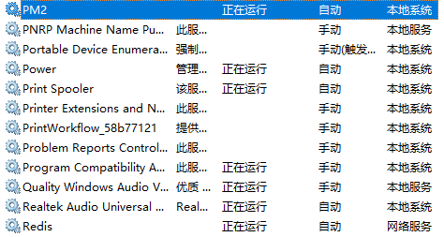

这样就可以在内网访问easy-mock了，不再受网络的影响，不用再担心easyMock随时挂掉。

访问地址：<http://10.195.238.21:7300/>

